新疆师范大学学科管理信息系统操作说明
一、进入学科系统界面
1.点击校园网主页“校园门户”。
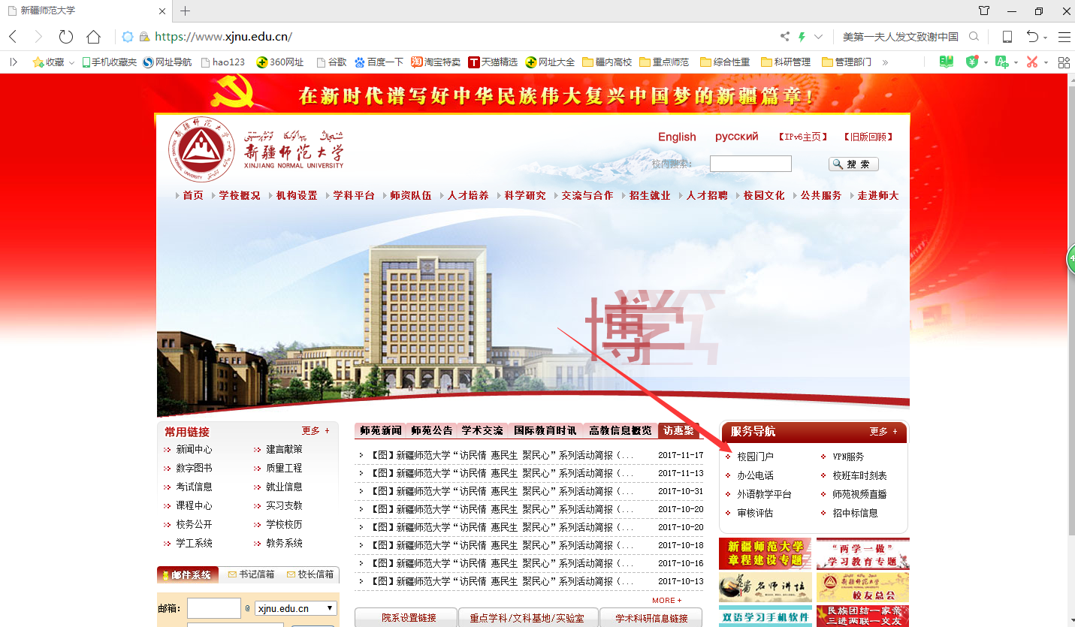
2.输入教工号及密码，点击登录。
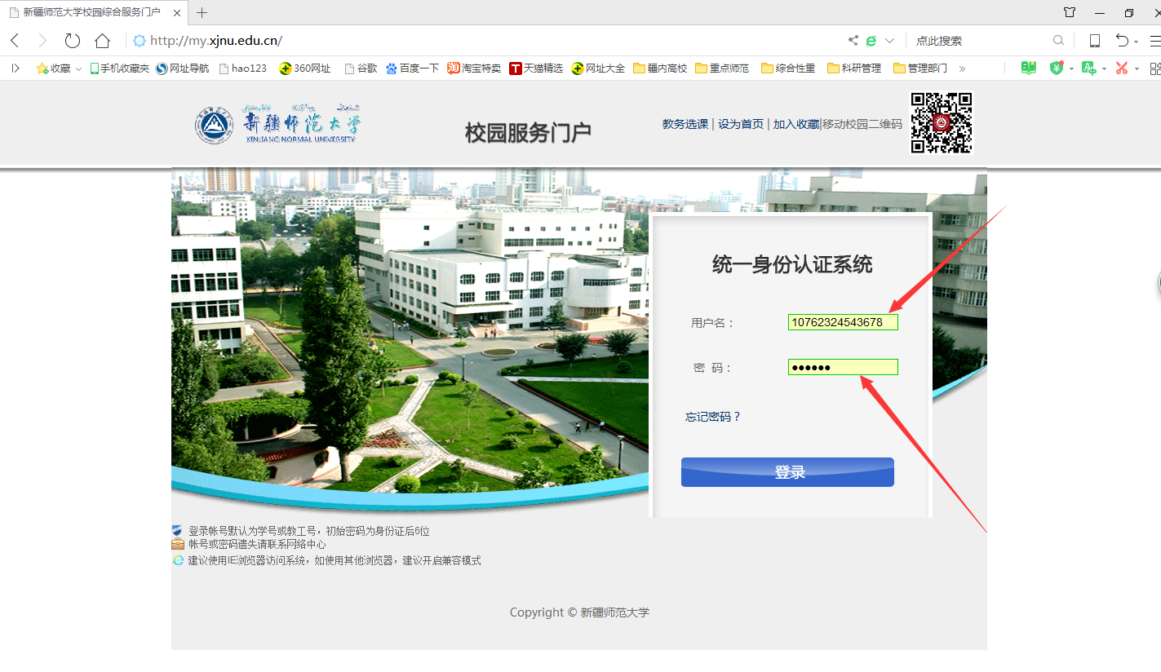
3.点击“学科系统”（如下图1），进入学科系统界面（如下图2）。
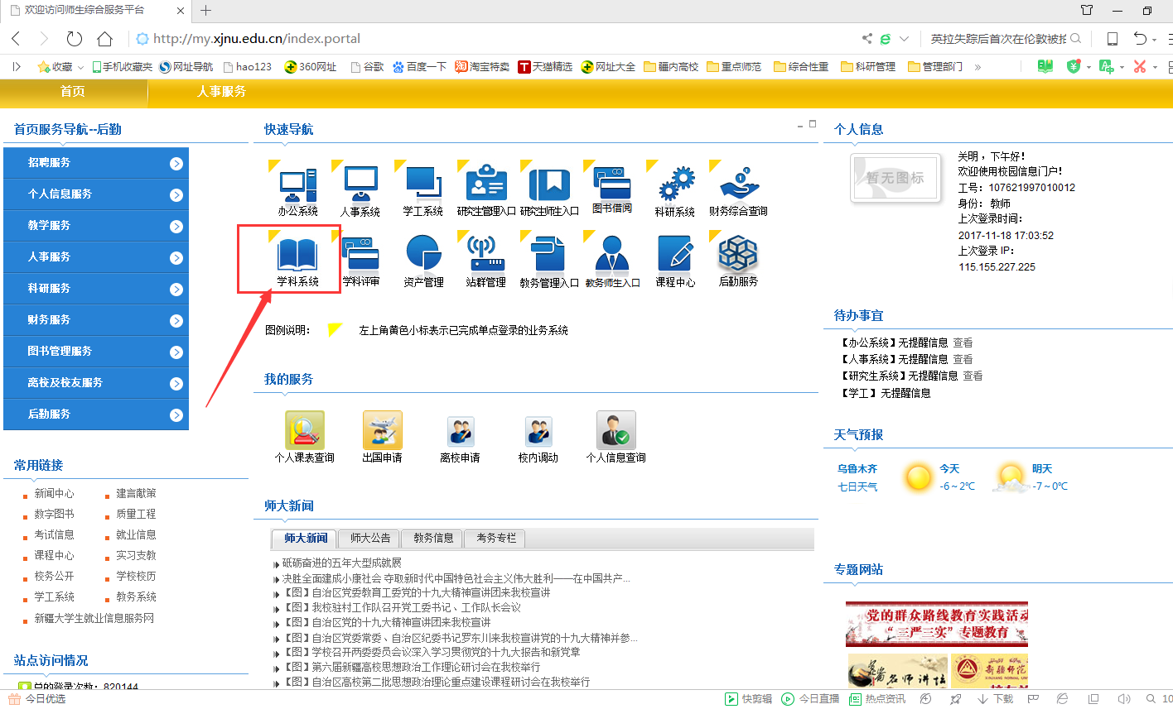
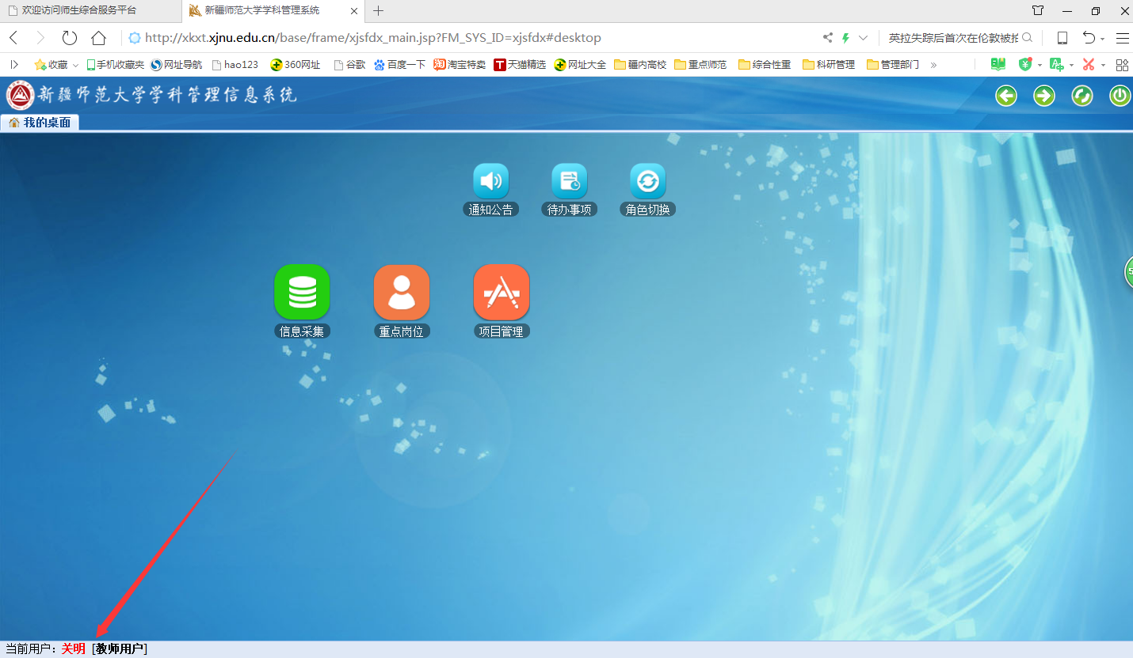
二、上传《检查报告》、证明材料及录入检查结果
1.点击学科系统界面“重点岗位”，进入填报页面。
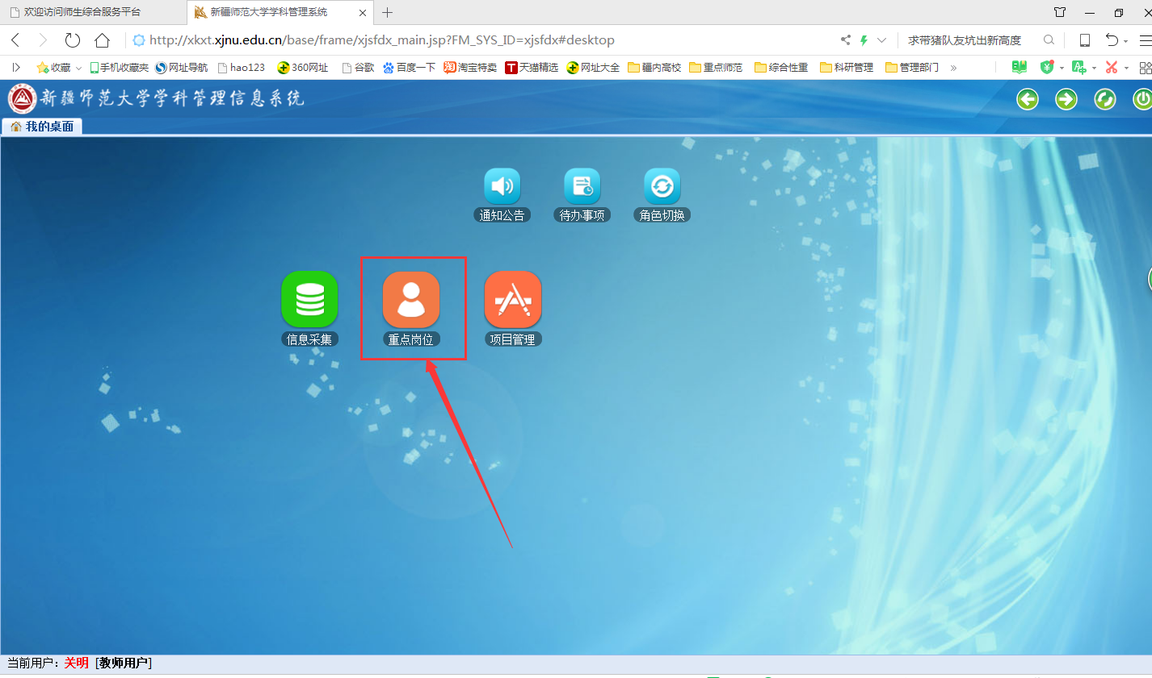
2.点击左侧“岗位考核”前面的“+”号，然后点击“个人填报”。
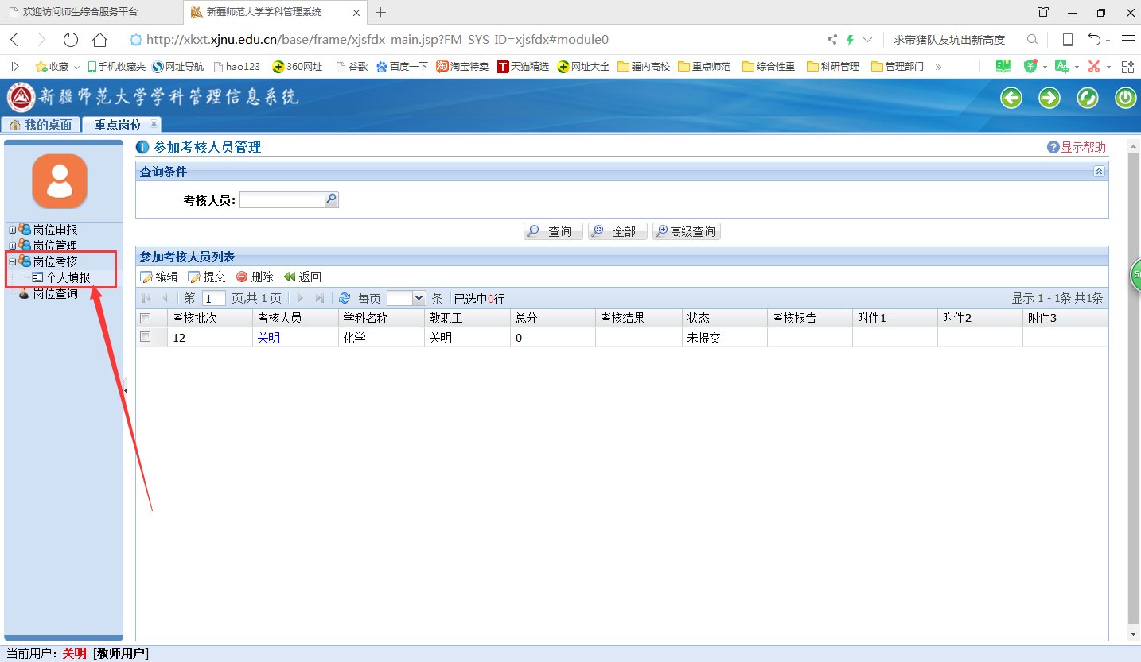
3.在列表复选框中选中考核条目，然后点“编辑”，进入下一步。
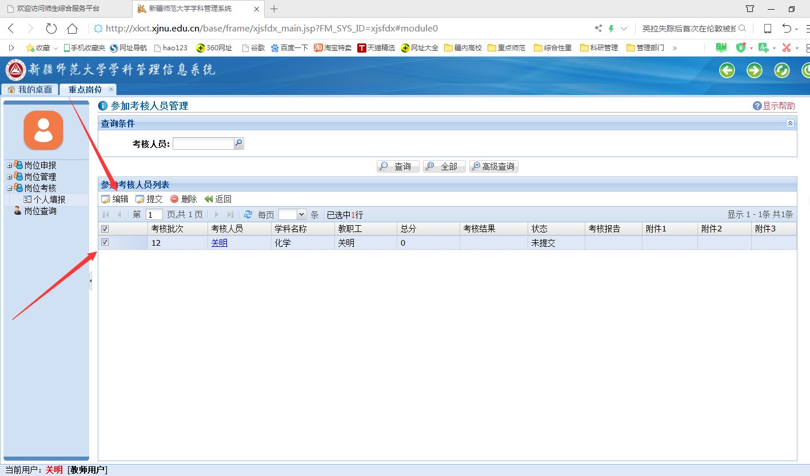
4.在“考核报告”处上传《新疆师范大学学科重点岗位负责人2017年度检查表》在“考核结果”处选择结果类型，在“附件1”处上传检查证明材料，然后点“保存”、“返回”。
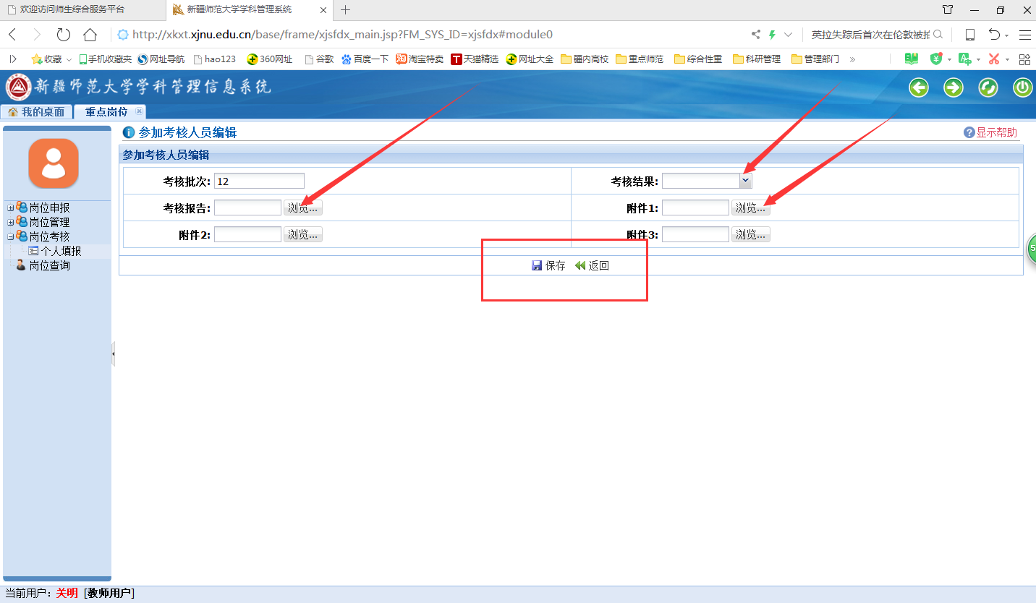
5. 在列表复选框中选中考核条目，然后点“提交”，上传完成。